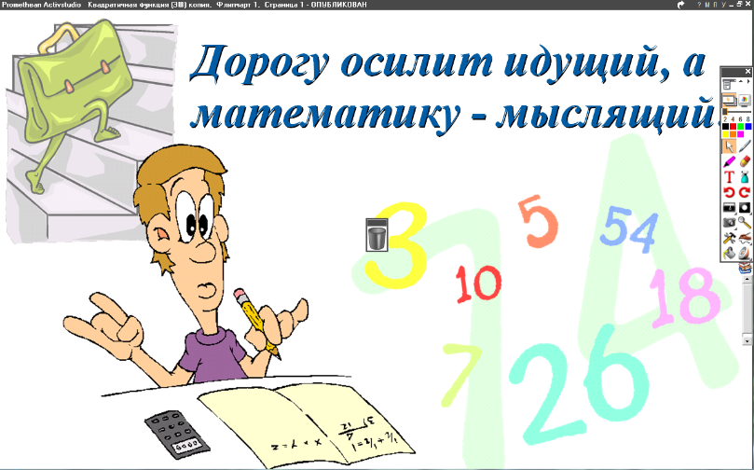
29.04.2022
6 класс
Математика
Урок № 114
Тема. Приближение десятичных дробей.
Цель: уметь округлять десятичные дроби.

- Изучение новой темы:
– прочитать п. 4.10 стр. 169;
- записать определение значащей цифры.
2. Выполнение упражнений: № 903 стр. 171.

Домашнее задание: № 904 стр. 171.

Задание, выполненное в письменном виде, должно быть сфотографировано и отправлено в виде файла.
Для обратной связи можно использовать электронную почту: n.p.pukhalskaya@mail.ru, социальную сеть ВК.


